Bonjour,
Pour les utilisateurs de Cubase et de certains VST, voici un petit truc permettant d’augmenter le réalisme de jeu de certains instruments solo :
Avec certains VST vous avez quelquefois le choix entre divers sons d’un même instrument: par exemple avec et sans vibrato : et bien sûr, l’enveloppe de ce vibrato est toujours la même pour chaque note, puisque celles-ci sont des samples, des enregistrements donc: Le petit dessin ci-dessous représente la durée d’un note quelconque, de D à F ( Début / Fin )
D---V----------------------------------------------------------F
Le vibrato commence en V, en général toujours très près de D, jusqu'à la fin de la note en F: ce même schéma se répètera invariablement à chaque fois que vous jouerez cette note. Et ce côté répétitif est ce qui nuit le plus au réalisme des sons, même si ceux-ci sont d’excellente qualité.
Pour casser ce côté mécanique, vous pouvez , au long de votre morceau, choisir quelques notes pour lesquelles vous pouvez faire commencer ce vibrato à une position différente, même si la note jouée est la même ! comme un vrai instrumentiste quoi !
Voici la méthode ( enfin une méthode, j'ignore s'il en existe d'autres )
Ce petit bricolage repose sur la technique de répartition des notes d'un même instrument sur plusieurs pistes différentes, comme expliqué dans mon précédent tuto: l'exemple ici sera celui des "uilleann pipe", la cornemuse irlandaise du VST East West RA, spécialisé dans les sons dits " ethniques", que j’utilise ici dans une de mes compos ; “Océan 2-Latitude zéro“ :
J’ai donc ici réparti les notes de la cornemuse sur 3 pistes différentes, pour les besoins des articulations, mais pour mon exemple, seules deux pistes sont utilisées, la 23 et la 25.
Une piste est attribuée à l'instrument sans vibrato, (ici, c'est la piste 25 " Uilleann non vib" ) et l'autre au même instrument avec vibrato (la piste 23" uilleann vib" )
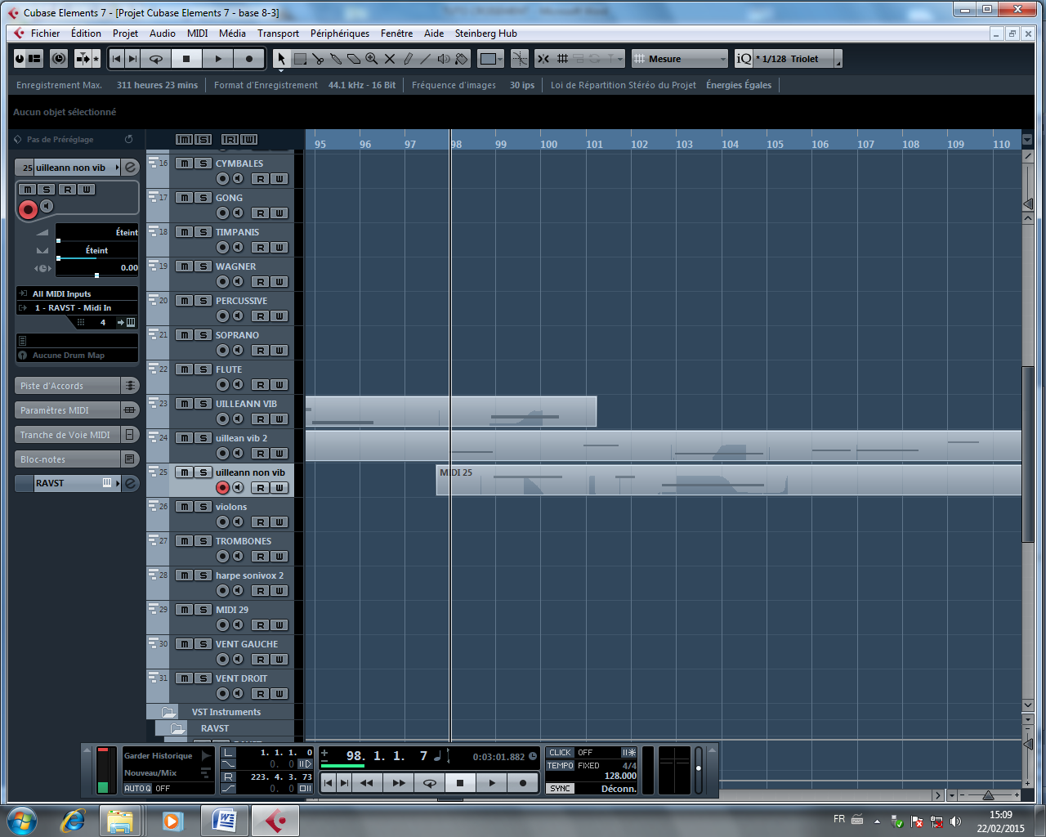
La note concernée par le bricolage , est à la mesure 99, un mi : J’ai placé ce mi simultanément sur les deux pistes 23 et 25

Puis j’ouvre l’éditeur de piste de la 25, Uilleann non vib
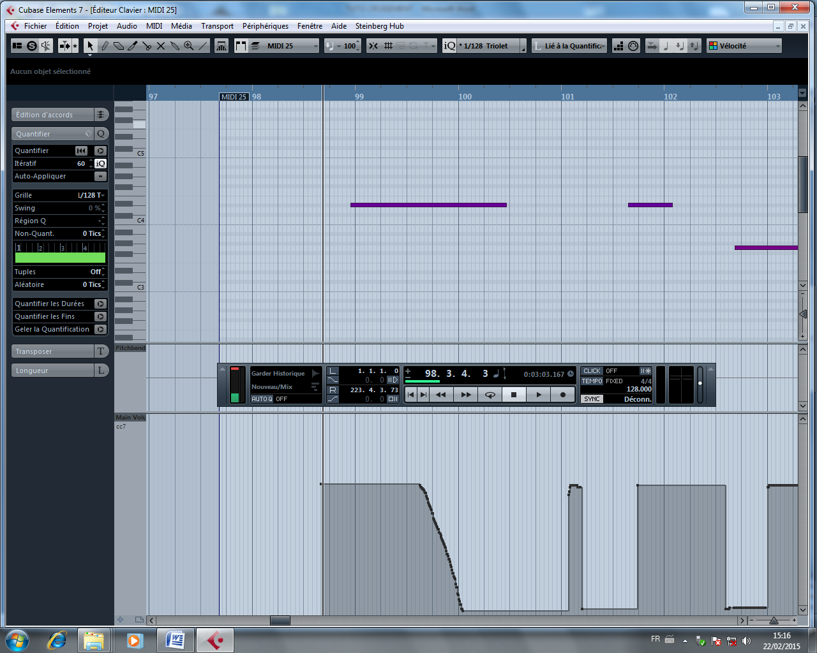

J’ai déterminé à quel endroit je souhaitais que le vibrato commence: Ici à peu près au troisième temps de la mesure 99 : A cet endroit précis, j’ai diminué le volume général du contrôleur midi “main vol“, selon une pente telle que vous la voyez sur la copie d’écran:
Cette pente est toujours “à peu près“, et n’est absolument pas au millimètre, elle dépend en partie de l’effet que vous recherchez et des caractéristiques de l’instrument.
Puis sur la piste 23 "uilleann vib“, absolument au même endroit sur la grille, j’ai démarré le volume général à zéro, jusqu'à cet endroit précis sus-mentionné, puis j’ai remonté le volume selon une courbe ressemblant à ceci, qui est en
fait l'inverse de la courbe précédente"non vibrato":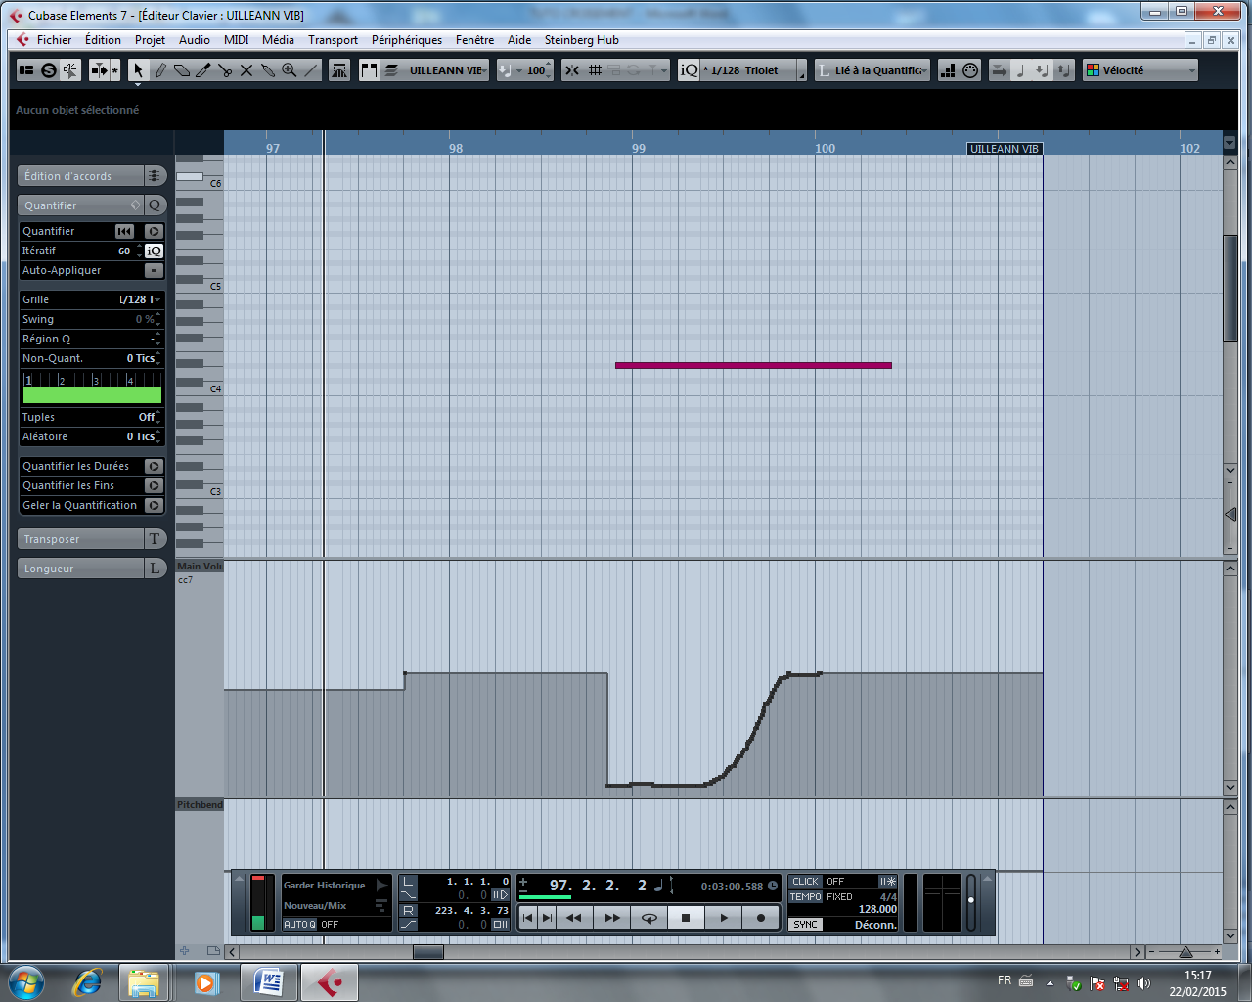
Ce qui va se passer: le volume de la note non vibrato va diminuer exactement au moment ou celui de la note vibrato va augmenter: à l'oreille, J’ai ainsi obtenu une transition douce du non vibrato au vibrato, naturelle, sans click de commutation !
Un tour de passe-passe très simple, qui vous aidera à casser le côté mécanique des samples ! A vous de perfectionner cette transition, en jouant sur la position et la pente des deux courbes, pour supprimer toute audibilité de la jonction !
Et si vous doutez de l'efficacité du truc, je vous suggère d'écouter sur le lien ci-dessous la compo d'où est tiré cet exemple: la mesure 99 correspond à 3'03: j’utilise cette méthode pour 3 autres notes, à 3’11, 3’27 et 3’40 .
https://dl.dropboxusercontent.com/u/61430178/OC%C3%89AN%202%20-%20LATITUDE%20Z%C3%89RO.mp3
la seule limite est que l’instrument utilisé doit “sonner“ pareil dans toutes les versions proposées, vibrato, et non vibrato ( ce n’est pas toujours le cas malheureusement ) sinon on entendra la différence de texture du son avant / après la jonction, et du coup, ce ne serait plus du tout réaliste !
Voili voilou, bon bidouillage !
Thierry
http://book.easyzic.com/thierry-tremelet

